ГТО в детском саду
Физическая культура – это важная составляющая общего развития ребенка в детском саду. Каждый родитель хочет видеть своего ребенка здоровым, активным и жизнерадостным. Чтобы ребенок всегда был таким, основы нужно заложить с самого раннего детства. Поэтому в дошкольном возрасте большое внимание уделяется развитию мышц детей, их ловкости, силы и выносливости. Чтобы обеспечить здоровье ребенка, вводится обязательная физическая культура в детском саду.
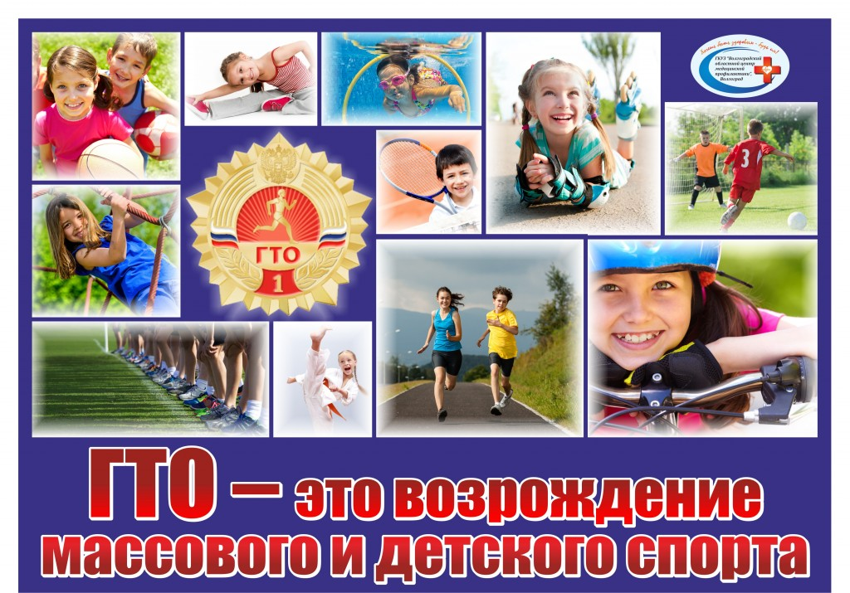
На основании Санитарных норм и правил –физическое воспитание детей в ДОУ направлено на улучшение здоровья и физического развития, расширение функциональных возможностей детского организма, формирование двигательных навыков и двигательных качеств. Необходимо использовать формы двигательной деятельности: утреннюю гимнастику, занятия физической культурой в помещении и на воздухе, физкультурные минутки, подвижные игры, спортивные упражнения, ритмическую гимнастику и другие.
Целевые ориентиры дошкольного образования по физическому развитию согласно ФГОС ДО:
— в раннем возрасте: «у ребенка развита крупная моторика, он стремится осваивать различные виды движения (бег, лазанье, перешагивание и пр.»;
— на этапе завершения дошкольного образования: «у ребенка развита крупная и мелкая моторика; он подвижен, вынослив, владеет основными движениями, может контролировать свои движения и управлять ими».
- Один из механизмов достижения качественных результатов в физическом развитии – это Всероссийский физкультурно-спортивный комплекс «Готов к труду и обороне» (ГТО).
Положение о Всероссийском физкультурно-спортивном комплексе «Готов к труду и обороне» (ГТО) определяет, что Всероссийский физкультурно-спортивный комплекс предусматривает подготовку к выполнению и непосредственное выполнение различными возрастными группами (от 6 до 70 лет и старше) населения Российской Федерации установленных нормативов Всероссийского физкультурно-спортивного комплекса по 3 уровням трудности.
В дошкольном возрасте (у детей 6-8 лет – первая ступень внедрения ГТО) закладывается основа для физического развития, здоровья и характера человека в будущем. В связи с преемственностью между детским садом и школой, с введением сдачи норм ГТО в школьную программу, именно дошкольное образование ориентирует детей на сдачу комплекса ГТО в дошкольном возрасте.
Для реализации комплекса ГТО в детском саду предусматривается создание следующих условий:
• нормативно-правовое и ресурсное обеспечение;
• программно-методическое, технологическое и организационное обеспечение системы внедрения ГТО;
• информационное сопровождение и проведение информационно-разъяснительной работы;
• мониторинговые процедуры, обеспечивающие внедрение ГТО;
• организация и проведение мероприятий спортивной направленности.
При внедрении комплекса ГТО нужно руководствоваться следующими нормативно-правовыми документами:
• Федеральный закон Российской Федерации от 29 декабря 2012 г. N 273-ФЗ «Об образовании в Российской Федерации»;
• СанПиН 2.4.1.3049-13 — «Санитарно-эпидемиологические требования к устройству, содержанию и организации режима работы ДОО»;
• Приказ Министерства образования и науки Российской Федерации от 17 октября 2013 г. N 1155 «Об утверждении федерального государственного образовательного стандарта дошкольного образования»;
• Указ Президента РФ от 24 марта 2014 г. N 172 «О Всероссийском физкультурно-спортивном комплексе „Готов к труду и обороне“ (ГТО)».
